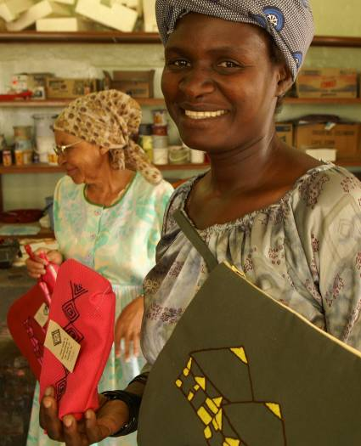
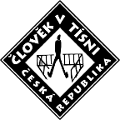
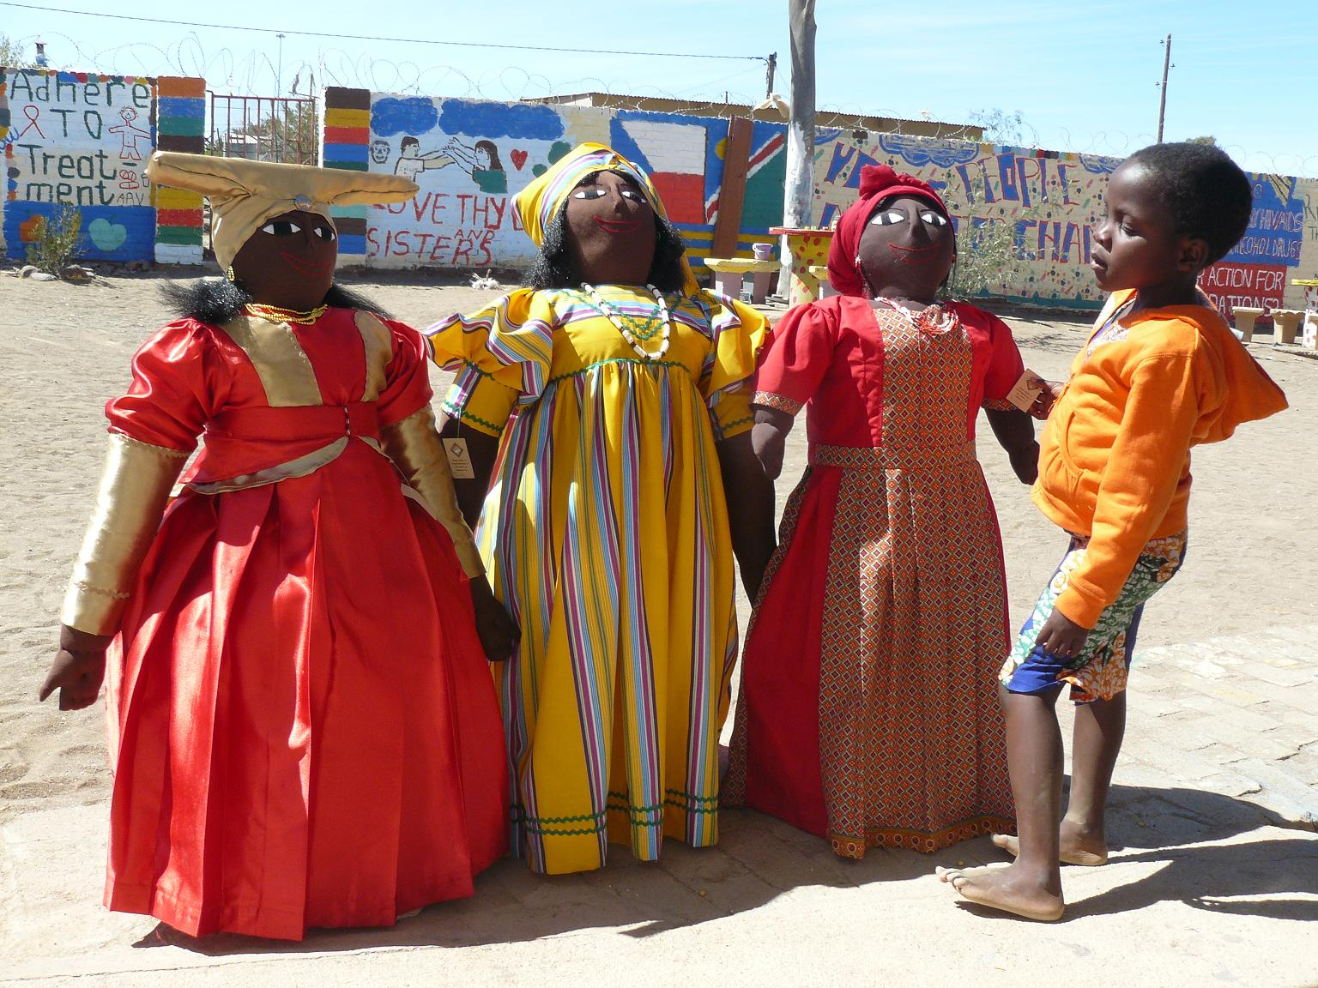

hledá

SCHOPNÉ

DOBROVOLNÍKY

ochotné pomoci projektu v Namibii

NÁPLŇ PRÁCE: prodej výrobků z Namibie na akcích (festivaly, jarmarky, prodej ve firmách atp.), pomocné a administrativní práce ve skladu a kanceláři

POŽADAVKY: pečlivost, trpělivost, komunikativnost, samostatnost, motivace, časová flexibilita – po vzájemné dohodě možnost práce i o víkendech, základní znalost anglického jazyka, dlouhodobější spolupráce (cca 1 rok)

NABÍZÍME: zázemí největší neziskové organizace v ČR, získání zkušeností a znalostí projektu v Namibii, volné vstupy na festivaly a akce, kde se uskutečňují prodeje, odměna formou výrobků

PROČ: každý náš prodaný výrobek znamená možnost nové práce a výdělku pro chudé africké ženy v chráněné dílně v Namibii. Více na: www.nama.cz nebo www.facebook.com/karashuisencrafts

KONTAKT: Barbora Jančová, HR@clovekvtisni.cz
Adresa: Šafaříkova 24, Praha 2, 120 00

